|  |  |  |
| --- | --- | --- |
| **제 목** | **신규 캐릭터** | |
| **부 제목** |  | |
| **History** | | | | | |
| **일자** | **내용** | | | **작성자** | |
| 2016.06.13 | 초기 작성 | | | 안명선 | |
| 2016.06.16 | 기획 방향성 재 수립 | | | 안명선 | |
| 2016.07.25 | 테이블 관련 내용 추가 | | | 안명선 | |
| 2016.07.28 | 7월 27일 회의 내용 적용 | | | 안명선 | |
| 2016.08.03 | 테이블 컬럼 변경 관련 내용 수정 마이 코디 관련 내용 추가 상점 및 인벤토리 관련 내용 추가 | | | 안명선 | |
| 2016.08.05 | 캐릭터 변경 방식 수정 | | | 안명선 | |
| 2016.08.09 | 테이블 관련 내용 수정 | | | 안명선 | |
| 2016.10.04 | 9월 30일 회의 내용 적용 | | | 안명선 | |
| 2016.10.18 | 다른 캐릭터가 사용하고 있는 아이템 표시 | | | 안명선 | |
| 2016. 11. 10 | 마이 코드에서 신규 캐릭터 표시가 뜨지 않는 것으로 수정 | | | 안명선 | |
| 2016. 11. 16 | 기존/신규 캐릭터 둘 다 공용 아이템 분류 세밀화 신규 캐릭터 신데렐라 매직 사용 내용 추가 | | | 안명선 | |
| 2016. 11. 22 | 신데렐라 매직 사용시 신규 캐릭터 애니메이션 내용 추가 | | | 안명선 | |
|  |  | | |  | |
|  |  | | |  | |
|  |  | | |  | |

# **개발 의도**

* 유저가 새로운 방식으로 캐릭터를 꾸밀 수 있도록 하여 캐릭터 치장 관련 매출을 올리도록 한다.
* 우선 이벤트 형식으로 신규 캐릭터 이용권과 신규 캐릭터용 상/하의 아이템을 패키지로 판매하고 이후 유저 반응을 본 뒤 그 다음 개발 방향을 결정한다.

# **이용 방법**

## **캐릭터 이용권 구매**

* 상점에서 캐릭터 이용권을 구매한 후 이를 사용하면 해당 캐릭터를 이용할 수 있게 된다.
* 구매해서 사용한 캐릭터는 기간제로 이용이 가능하다.
* 신규 캐릭터 이용권은 기타 탭에서 판매하며 각 신규 캐릭터 이용권을 클릭하면 아래와 같이 신규 캐릭터를 미리 보기로 볼 수 있다.

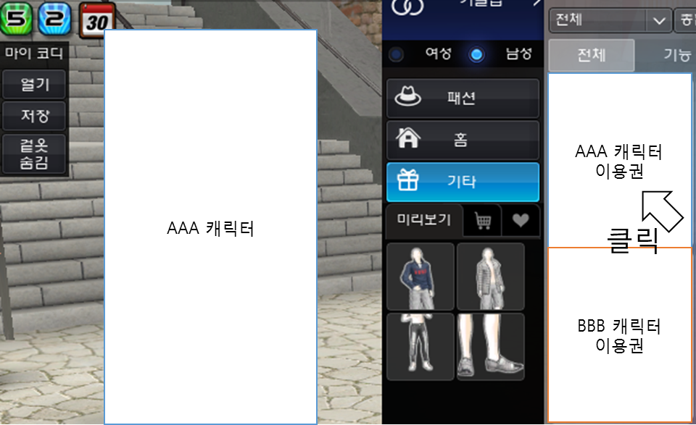

## **캐릭터 변경하기**

* 유저는 캐릭터를 변경하고 싶을 경우 아래와 같이 인벤토리를 열고 인벤토리에 있는 캐릭터 이용권을 클릭해서 착용해야 한다**.**

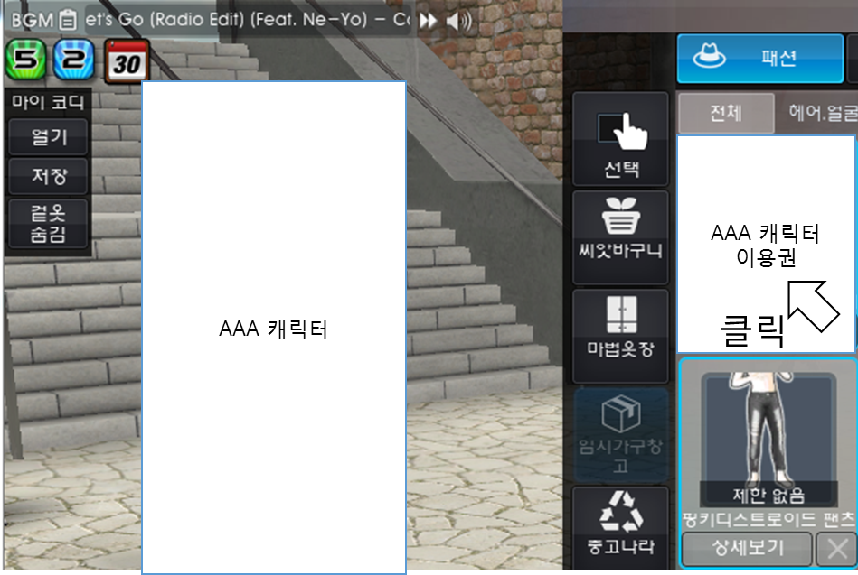

* 원래 캐릭터로 돌아가려면 신규 캐릭터 이용권을 다시 클릭해서 신규 캐릭터를 적용 해제 시켜야 한다.
* 신규 캐릭터에서 원 캐릭터로 돌아가거나 원 캐릭터에서 신규 캐릭터가 될 때 착용 복장은 해당 캐릭터가 원래 착용하고 있던 복장으로 변경된다.
* 신규 캐릭터 이용권이 여러 개 있는 상황에서 유저는 자신이 원하는 이용권을 마음대로 사용할 수 있다.

## **신규 캐릭터 용 아이템**

* 신규 캐릭터가 착용할 수 있는 상의, 하의 패션 아이템이 있으며 해당 아이템 또한 기간제로 이용권과 함께 패키지로 판매한다.
* 아래 아이템들을 제외한 다른 아이템은 캐릭터에 상관없이 공용으로 사용이 가능하다.  
  쇼핑몰 카테고리에서 상의, 하의로 분류된 아이템,  
  쇼핑몰 카테고리에서 레깅스로 분류된 아이템,  
  쇼핑몰 카테고리에서 언더웨어, 기능의상, 문신, 수영복로 분류된 아이템  
  기타 스페셜로 분류된 아이템 중 상/하의에 걸쳐 입는 아이템(등, 어깨 착용 아이템 제외)
* 패션 아이템 이름 앞에 (신규 캐릭터용) 이라는 이름이 붙어 있으며 따로 인벤토리에서 구분하지 않는다.
* 신규 캐릭터에서 신데렐라 매직을 사용할 수 있으며 신데렐라 매직으로 변경된 얼굴을 계속 저장되어 있는다.
* **신데렐라 매직을 사용할 경우 신규 캐릭터는 신데렐라 매직 사용시 기존 캐릭터가 취한 애니메이션과 동일한 애니메이션을 취한다.**
* 신규 캐릭터를 착용하고 있을 때만 해당 패션 아이템을 착용할 수 있고 신규 캐릭터를 착용하지 않을 경우 아래와 같이 알림 메시지가 뜨며 실제 착용되지 않는다.

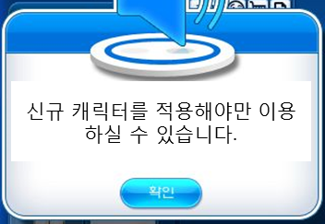

* 반대로 신규 캐릭터를 착용하고 있을 때 일반 캐릭터의 옷을 착용할 경우 아래와 같이 알림 메시지가 뜨며 실제 해당 패션 아이템이 착용되지 않는다.

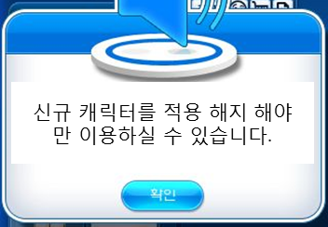

* 유저가 신규 캐릭터를 사용하고 있을 때 인벤토리에서 기존 캐릭터가 입고 있는 옷은 아래와 같이 회색 테두리로 표시된다.

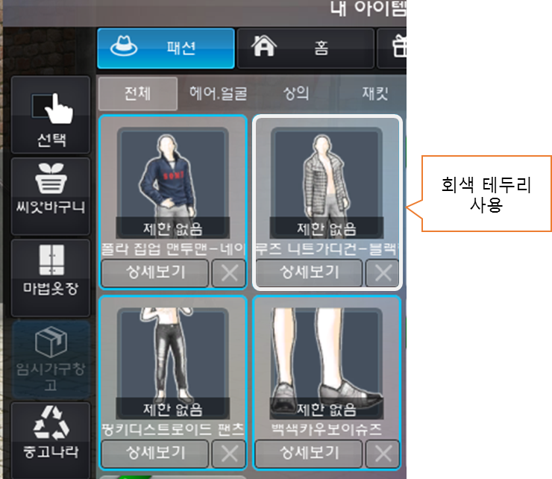

## **마이 코디 사용하기**

* 신규 캐릭터 아이템을 보유하지 않고 있는 상태에서도 마이 코디에서 신규 캐릭터가 적용된 코디를 클릭하면 신규 캐릭터가 착용된 상태를 미리 보기 할 수 있다.   
  (실제 착용 X)
* 만약 신규 캐릭터 이용권이 없는 상태에서 신규 캐릭터가 적용된 코디를 선택해 ‘착용’ 버튼을 클릭하면 아래와 같이 해당 코디를 사용할 수 없다는 메시지가 먼저 뜬다.

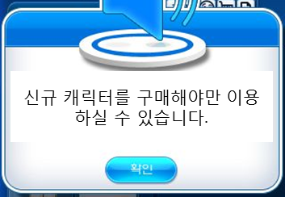

* 만약 신규 캐릭터 이용권이 있지만 아직 사용한 적이 없는 상태에서 신규 캐릭터가 적용된 코디를 선택해 ‘착용’ 버튼을 클릭하면 아래와 같이 신규 캐릭터 이용권을 사용하겠냐는 질문이 뜬다.  
  (예 : 신규 캐릭터 이용권 사용 및 실제 코드 적용, 아니요 : 신규 캐릭터 이용권 비 사용 및 아무것도 적용 안함.)

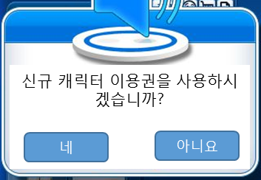

# **신규 캐릭터 관련 테이블**

* PrjNItemList 테이블에 아래와 같이 CharacterItem 시트를 새로 만든다.

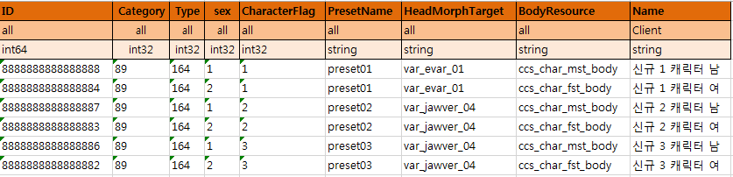

* ID 컬럼은 아이템 아이디로 캐릭터 이용권에 사용된다.
* Category 칼럼과 Type 칼럼은 ItemType에서 신규 캐릭터 아이템에 대해 정의한 값을 그대로 사용한다. (Category 번호 89, Type 번호 : 164)
* CharacterFlag 컬럼은 해당 캐릭터 리소스의 고유 아이디로 다른 PrjNItem 테이블의 시트에서 사용한다.
* PresetName과 HeadMorphTarget, BodyResource 컬럼은 해당 캐릭터에서 사용하는 리소스 이름을 적는다.
* Name 컬럼에 해당 신규 캐릭터 아이템의 이름을 적는다.
* PrjNItemList 테이블에서 FortunecandyItem, FortunecandyItem_Stress, Gacha, Luckybox_Money, CrewEmblem, ClothingItemTypeTable, InventoryExpansion, Coupon, ForBakedfiles, SpeechBubble, Effect 시트를 제외한 모든 시트에 “CharacterFlag”라는 컬럼을 만들고 해당 아이템을 어떤 캐릭터에서 사용할 수 있는지를 구분할 수 있도록 한다.
* 모든 캐릭터가 사용할 수 있는 CharacterFlag 번호는 9999번 이다.
* CharacterFlag 값은 CharacterItem 시트의 CharacterFlag 컬럼값을 참조하며 예외적으로 0번은 캐릭터에 상관없이 모두 착용 가능하다.
* PrjNCharacterDBdefaultvalue테이블의 N_Basic_Inventory에도 CharacterFlag 컬럼을 추가하여 해당 캐릭터가 어떤 기본 복장을 사용할 지 알 수 있도록 한다.